МИНИСТЕРСТВО НАУКИ И ВЫСШЕГО ОБРАЗОВАНИЯ РФ

Федеральное государственное бюджетное образовательное
учреждение высшего образования

ТОМСКИЙ ГОСУДАРСТВЕННЫЙ УНИВЕРСИТЕТ
СИСТЕМ УПРАВЛЕНИЯ И РАДИОЭЛЕКТРОНИКИ (ТУСУР)

Кафедра автоматизированных систем управления (АСУ)

КОНТРОЛЬНАЯ РАБОТА
по дисциплине «Информационные технологии»

Студентка гр. з-433П8-5
Ю. Е. Медведева
Направления подготовки: Информатика и вычислительная техника
«12» ноября 2023 г.

Руководитель:
канд. техн. наук,
доцент кафедры АСУ
____________А. И. Исакова
«__»____________ 20__ г.

2023

Задание 1

Анализ и выработка согласованной финансовой политики на предприятии

Исходные данные по заданию представлены в таблицах 1–3. Баланс по каждому подразделению рассчитан как разность поступлений и платежей по каждому месяцу, плюс средства на начальный период (таблицы 4–6). Все расчеты произведены в MS Excel 16. Графически движение денежных средств по подразделениям 1–3 изображено на рисунках 1–3.

Таблица 1

Месяц | Подразделение 1 |  | Подразделение 2 |  | Подразделение 3
Месяц | Средства на начало периода S1 |  | Средства на начало периода S2 |  | Средства на начало периода S3
Месяц | Поступления | Платежи | Поступления | Платежи | Поступления | Платежи
Январь | 100 | 80 | 50 | 35 | 80 | 65
Февраль | 75 | 120 | 30 | 40 | 70 | 65
Март | 50 | 120 | 15 | 50 | 50 | 145
Апрель | 70 | 50 | 30 | 30 | 60 | 20
Май | 85 | 80 | 45 | 30 | 70 | 35
Июнь | 60 | 40 | 20 | 20 | 50 | 20
Июль | 120 | 45 | 50 | 25 | 35 | 20
Август | 110 | 35 | 50 | 15 | 90 | 25
Сентябрь | 90 | 150 | 50 | 110 | 60 | 80
Октябрь | 150 | 160 | 70 | 90 | 125 | 130
Ноябрь | 55 | 35 | 40 | 20 | 35 | 25
Декабрь | 45 | 20 | 20 | 10 | 30 | 15

Таблица 2

Вариант | 16
S1 | 20
S2 | 15
S3 | 15
Таблица 3

Вариант | 16
Q1 | 16
Q2 | 42

Таблица 4 – Движение денежных средств по подразделению 1

Месяц | Подразделение 1
Месяц | Средства на начало периода S1 |  | 20
Месяц | Поступления | Платежи | Баланс
Январь | 100 | 80 | 40
Февраль | 75 | 120 | -5
Март | 50 | 120 | -75
Апрель | 70 | 50 | -55
Май | 85 | 80 | -50
Июнь | 60 | 40 | -30
Июль | 120 | 45 | 45
Август | 110 | 35 | 120
Сентябрь | 90 | 150 | 60
Октябрь | 150 | 160 | 50
Ноябрь | 55 | 35 | 70
Декабрь | 45 | 20 | 95

Рис. 1 – Движение денежных средств по подразделению 1

Из данных рисунка 1 и таблицы 4 видно, что подразделение 1 испытывает нехватку денежных средств в течение пяти месяцев (февраль, март, апрель, май, июнь).

Таблица 5 – Движение денежных средств по подразделению 2

Месяц | Подразделение 2
Месяц | Средства на нач. периода S2 |  | 15
Месяц | Поступления | Платежи | Баланс
Январь | 50 | 35 | 30
Февраль | 30 | 40 | 20
Март | 15 | 50 | -15
Апрель | 30 | 30 | -15
Май | 45 | 30 | 0
Июнь | 20 | 20 | 0
Июль | 50 | 25 | 25
Август | 50 | 15 | 60
Сентябрь | 50 | 110 | 0
Октябрь | 70 | 90 | -20
Ноябрь | 40 | 20 | 0
Декабрь | 20 | 10 | 10

Рис. 2 – Движение денежных средств по подразделению 2

Таблица 6 – Движение денежных средств по подразделению 3

Месяц | Подразделение 3
Месяц | Средства на нач. периода S3 |  | 15
Месяц | Поступления | Платежи | Баланс
Январь | 80 | 65 | 30
Февраль | 70 | 65 | 35
Март | 50 | 145 | -60
Апрель | 60 | 20 | -20
Май | 70 | 35 | 15
Июнь | 50 | 20 | 45
Июль | 35 | 20 | 60
Август | 90 | 25 | 125
Сентябрь | 60 | 80 | 105
Октябрь | 125 | 130 | 100
Ноябрь | 35 | 25 | 110
Декабрь | 30 | 15 | 125

Рис. 3 – Движение денежных средств по подразделению 3

Таблица 7 – Консолидированный финансовый поток предприятия

Месяц | Консолидация
Месяц | Средства на нач. периодов |  | 0
Месяц | Поступления | Платежи | Баланс
Январь | 230 | 180 | 100
Февраль | 175 | 225 | 50
Март | 115 | 315 | -150
Апрель | 160 | 100 | -90
Май | 200 | 145 | -35
Июнь | 130 | 80 | 15
Июль | 205 | 90 | 130
Август | 250 | 75 | 305
Сентябрь | 200 | 340 | 165
Октябрь | 345 | 380 | 130
Ноябрь | 130 | 80 | 180
Декабрь | 95 | 45 | 230

Как видно из рисунка 4 и таблицы 7, в марте появилась нехватка денежных средств в размере 150 млн руб., поскольку платежи превышали поступления. И эта нехватка ощущалась на протяжении трех месяцев. Поэтому руководство предприятием приняло решение о получении кредита на сумму 150 млн руб. сроком на три месяца под 16% годовых. Приведем расчеты выплат.

Рис. 4 – Консолидированный финансовый поток предприятия

1) 150 ÷ 3 = 50,0 млн руб. (ежемесячная постоянная выплата по кредиту);
2) 16% ÷ 12 (мес.) = 1,33333333% (ежемесячный процент, взимаемый банком с предприятия за пользование кредитом);
3) (150 млн руб. • 1,33333333%) / 100 = 2,0 млн руб. (составляет 1,3333% от 150 млн руб.);
4) 50,0 + 2,0 = 52,0 млн руб. (первая выплата предприятия по возврату кредита, осуществляемая в апреле);
5) 150 – 50 = 100,0 млн руб. (остаток кредита на 2-й и 3-й месяцы для погашения задолженности);
6) (100 млн руб. × 1,33333333%) / 100 = 1,33333333 млн руб. (составляет 1,333% от оставшейся суммы 100 млн руб.);
7) 50,0 + 1,33333333 = 51,333 млн руб. (вторая выплата предприятия по возврату кредита, осуществляемая в мае);
8) 100 – 50 = 50 млн руб. (остаток кредита на 3-й месяц для погашения задолженности);
9) (50 млн руб. • 1,33333333%) / 100 = 0,66666667 млн руб. (составляет 1,333% от оставшейся суммы 50 млн руб.).
10) 50,0 + 0,66666667 = 50,66666667млн руб. (третья выплата предприятия по возврату кредита, осуществляемая в июне).
Итого: при получении предприятием кредита на сумму 150 млн руб. сроком на 3 месяца сумма за пользование кредитом составила: 3,33333333 = 1,33333333 + 1, 33333333 + 0,66666667

Таблица 8 Расчёт выплат по дифференцированному кредиту (по «остатку»)
Сумма долга по кредиту, млн руб. | Выплаты по кредиту | Сумма за проценты, млн руб. | Постоянная сумма, млн руб. (основной долг) | Итоговая сумма, млн руб.
150 | 1 | 1,33333333 | 50 | 51,3333333
100 | 2 | 1,33333333 | 50 | 51,3333333
50 | 3 | 0,66666667 | 50 | 50,6666667
Итого |  | 3,33333333 | 150 | 153,333333

Как показали расчеты по методике взятия дифференцированного кредита (по «остатку»), приведенные в таблицах 7–8 и 10, это оказалось возможным, так как средства (итоговая сумма баланса с учетом получения кредита и выплат по нему) на конец года больше исходного показателя на 1071,67млн руб., что перекрывает сумму финансовых средств по выплатам процентов.

Таблица 9 Расчёт выплат по кредиту по «аннуитету»

Сумма долга по кредиту, млн руб. | Выплаты по кредиту | Сумма за проценты, млн руб. | Постоянная сумма, млн руб. (основной долг) | Итоговая сумма, млн руб.
150 | 1 | 1,333333333 | 50 | 51,33333333
100 | 2 | 1,333333333 | 50 | 51,33333333
50 | 3 | 1,333333333 | 50 | 51,33333333
Итого |  | 4 | 150 | 154

Как показали расчеты по методике взятия кредита по «аннуитету», приведенные в таблице 9, переплата по процентам за 3 месяца составила 4 млн руб., что на 666 тысячи 666 рубля и 67 копеек больше по сравнению с методикой расчета по дифференцированным платежам (по «остатку»).
Вывод: получение кредита на 3 месяца в сумме 150 млн руб. вполне обосновано, т. к. в последующие три месяца предприятие полностью выплачивает этот кредит и к концу года имеет баланс 225,250 млн руб. Без получения кредита существование данного предприятия оказалось бы под вопросом, т. к. нехватка существенных денежных средств в течение 3 месяцев (март – 150 млн руб., апрель – 90 млн руб., май – 35 млн руб.), возможно, привела бы предприятие к банкротству. Сравнивая результаты расчетов двух методик, можно сделать вывод, что наиболее выгодным считается дифференцированный кредит («по остатку»), чем «по аннуитету» при одинаковых условиях и сроках взятия кредита. Получение кредита на 6 месяцев нецелесообразно, т. к. отрицательного баланса в течение выплаты сумм по кредиту (апрель, май, июнь) не наблюдалось на данном предприятии и в последующие месяцы тоже.
Таблица 10 – Расчёт выплат по кредиту

Месяц | Подразделение 1 |  |  | Подразделение 2 |  |  | Подразделение 3 |  |  | Консолидация |  |  | Сумма кредита | Суммы  выплат  по кредиту | Баланс  после  взятия  кредита  и выплат  по нему
Месяц | Средства на начало периода S1 |  | 20 | Средства на начало периода S2 |  | 15 | Средства на начало периода S3 |  | 15 | Средства на начало периодов |  | 50 | Сумма кредита | Суммы  выплат  по кредиту | Баланс  после  взятия  кредита  и выплат  по нему
Месяц | Поступления | Платежи | Баланс | Поступления | Платежи | Баланс | Поступления | Платежи | Баланс | Поступления | Платежи | Баланс | Сумма кредита | Суммы  выплат  по кредиту | Баланс  после  взятия  кредита  и выплат  по нему
Январь | 100 | 80 | 40 | 50 | 35 | 30 | 80 | 65 | 30 | 230 | 180 | 100 |  |  | 100,00
Февраль | 75 | 120 | -5 | 30 | 40 | 20 | 70 | 65 | 35 | 175 | 225 | 50 |  |  | 50,00
Март | 50 | 120 | -75 | 15 | 50 | -15 | 50 | 145 | -60 | 115 | 315 | -150 | 150 |  | 0,00
Апрель | 70 | 50 | -55 | 30 | 30 | -15 | 60 | 20 | -20 | 160 | 100 | -90 |  | 51,33 | 158,67
Май | 85 | 80 | -50 | 45 | 30 | 0 | 70 | 35 | 15 | 200 | 145 | -35 |  | 51,33 | 162,33
Июнь | 60 | 40 | -30 | 20 | 20 | 0 | 50 | 20 | 45 | 130 | 80 | 15 |  | 50,67 | 161,67
Июль | 120 | 45 | 45 | 50 | 25 | 25 | 35 | 20 | 60 | 205 | 90 | 130 |  |  | 291,67
Август | 110 | 35 | 120 | 50 | 15 | 60 | 90 | 25 | 125 | 250 | 75 | 305 |  |  | 596,67
Сентябрь | 90 | 150 | 60 | 50 | 110 | 0 | 60 | 80 | 105 | 200 | 340 | 165 |  |  | 761,67
Октябрь | 150 | 160 | 50 | 70 | 90 | -20 | 125 | 130 | 100 | 345 | 380 | 130 |  |  | 891,67
Ноябрь | 55 | 35 | 70 | 40 | 20 | 0 | 35 | 25 | 110 | 130 | 80 | 180 |  |  | 1071,67
Декабрь | 45 | 20 | 95 | 20 | 10 | 10 | 30 | 15 | 125 | 95 | 45 | 230 |  |  | 1301,67

Сумма долга по кредиту, млн руб. | Выплаты по кредиту | Сумма за проценты, млн руб. | Постоянная сумма, млн руб. (основной долг) | Итоговая сумма, млн руб.
150 | 1 | 1,33333333 | 50 | 51,3333333
100 | 2 | 1,33333333 | 50 | 51,3333333
50 | 3 | 0,66666667 | 50 | 50,6666667
Итого |  | 3,33333333 | 150 | 153,333333

Сумма долга по кредиту, млн руб. | Выплаты по кредиту | Сумма за проценты, млн руб. | Постоянная сумма, млн руб. (основной долг) | Итоговая сумма, млн руб.
150 | 1 | 1,333333333 | 50 | 51,33333333
100 | 2 | 1,333333333 | 50 | 51,33333333
50 | 3 | 1,333333333 | 50 | 51,33333333
Итого |  | 4 | 150 | 154

Задание 2

Разработка баз данных при помощи MS Access

Задание 2 выполнено в MS Access. В рамках задания разработана БД «Продажа автомобилей в автосалоне». В БД создано 4 таблицы, которые соединены связями, представленными на рисунке 5.

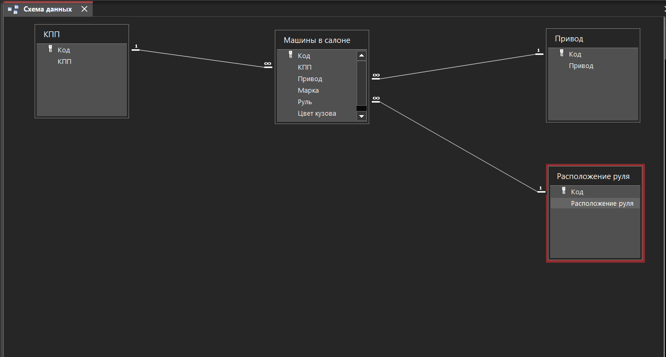

Рис. 5 – Схема данных при разработке базы данных

Создание форм для ввода данных

В базе данных разработано две формы в программе в режиме конструктора.
Внешний вид первой формы «Машины в салоне» отображен на рисунке 6. Форма представляет собой перечисление имеющихся в наличии машин. Навигация осуществляется нажатием кнопок вперед и назад (› и ‹ соответственно). Добавление новой записи (новой машины в салоне) происходит через нажатие «Добавить запись».
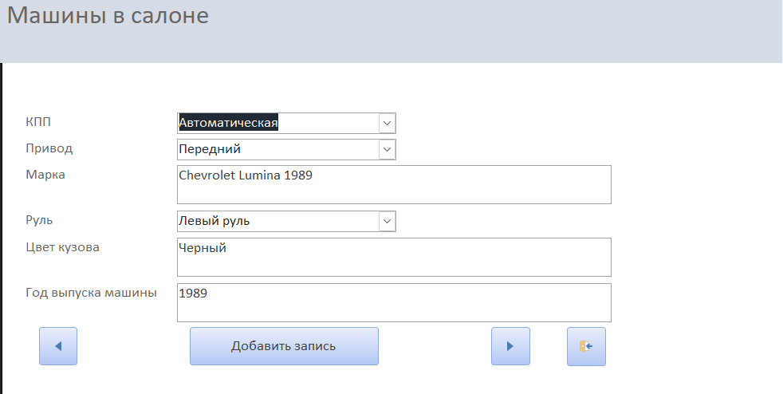

Рис. 6 – Форма для отображения текущих машин в салоне

После этого открывается окно формы добавления (рисунок 7).

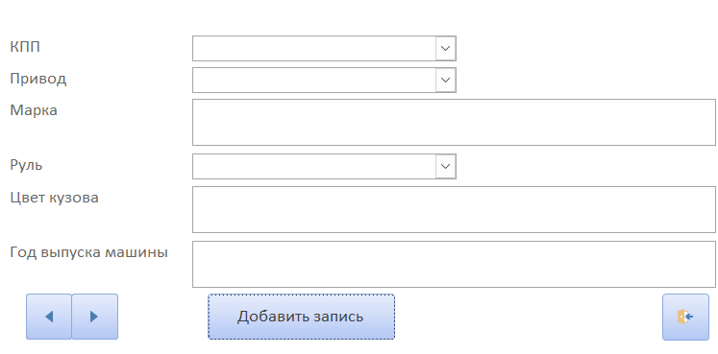

Рис. 7 – Форма добавления новой машины в салоне

Предполагаемый пользователь имеет возможность выбрать тип коробки передач, привод, марку, стороны расположения руля, цвет кузова и год выпуска машины.
Выход из формы происходит через нажатие на кнопку выхода (рисунок 8).

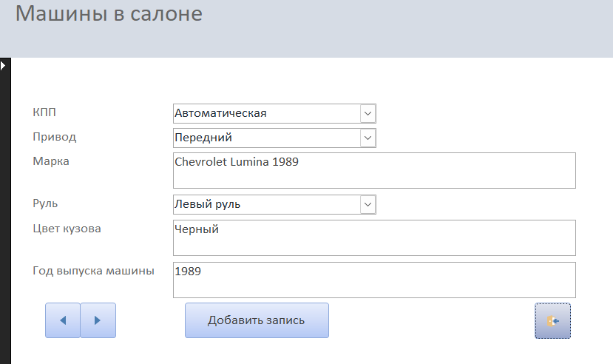

Рис. 8 – Нажатие на кнопку выхода из формы «Машины в салоне»

Состояние формы при внесении новых данных в таблицу отражено на рисунке 9. Каждое из полей является обязательным к заполнению. Поля «КПП», «Привод» и «Руль» имеют вид раскрывающегося списка. Данные для заполнения этих полей берутся из связанных баз.

Рис. 9 – Создание новой записи об автомобиле в салоне

Вернемся к базам данных и расскажем о них чуть подробнее. Помимо главной БД «Машины в салоне» имеется несколько побочных, с которыми первая связана отношением 1 ко многим, где в качестве «один» выступает БД побочная, а многие БД главная.
Первая БД КПП состоит из кода и наименования типа коробки передач. Полное содержание представлено на рисунке 10.

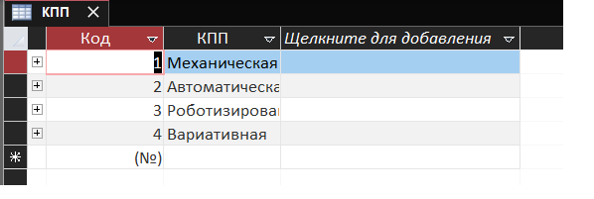
Рис. 10 – База данных коробки переключения передач (КПП)

Вторая база данных содержит информацию о расположении руля (рисунок 11).

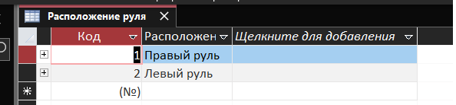

Рис. 11 – Расположение руля для машин

Следующая база данных предоставляет информацию о вариантах привода в автомобилях, что отображено на рисунке 12. Автомобили могут иметь передних, задний либо полный приводы.

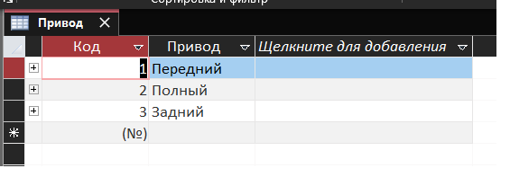

Рис. 12 – Варианты привода для автомобилей

Отбор записей с помощью запросов

Предположим, что в автосалоне важно узнавать наличие машин определенного цвета. Создадим запрос с возможностью ввода цвета. Конструктор запроса представлен на рисунке 13.

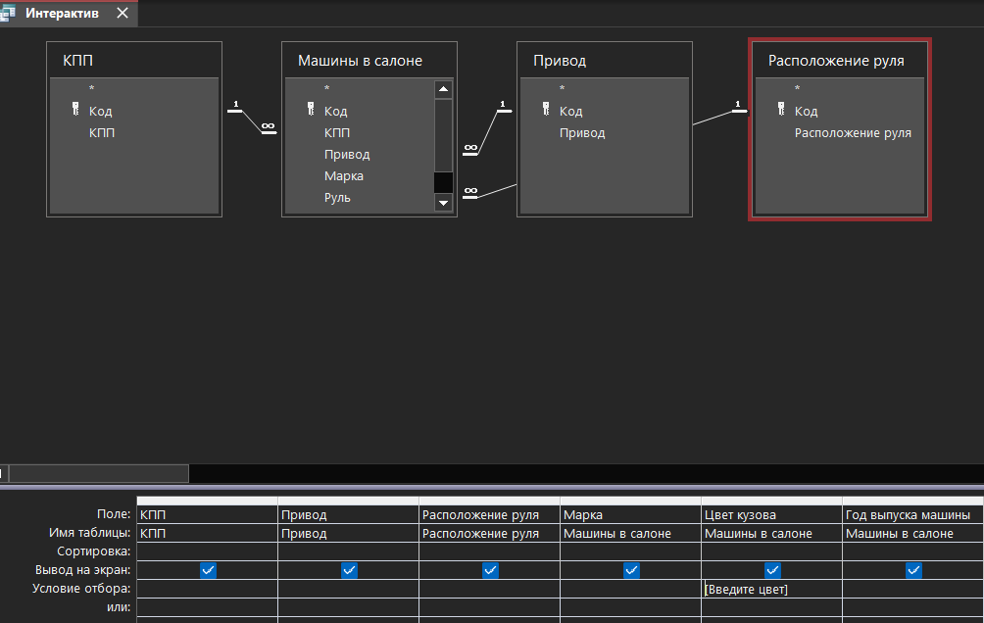

Рис. 13 – Конструктор запроса для машин с вводимым цветом кузова

Результат запроса для машин с кузовом синего цвета отражен на рисунке 14. Следующий запрос дает информацию о наличии машин в салоне с вариативной коробкой передач. Данные представлены на рисунке 15.

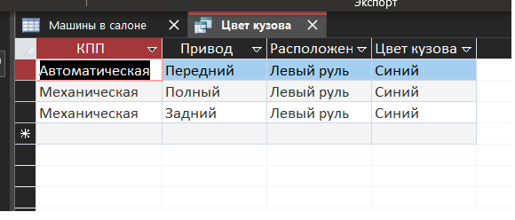

Рис. 14 – Запрос «Цвет кузова»

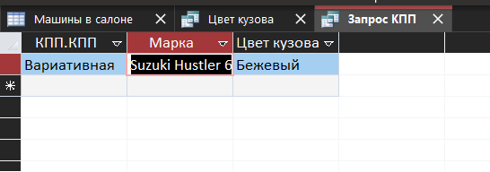

Рис. 15 – Запрос «Вариативная коробка передач»

Формирование отчетов

В созданной базе данных реализовано два отчета. Первый иллюстрирует сводную информацию о всех машинах в салоне в данный момент (рисунок 16). Второй – все машины с правым рулем (рисунок 17).

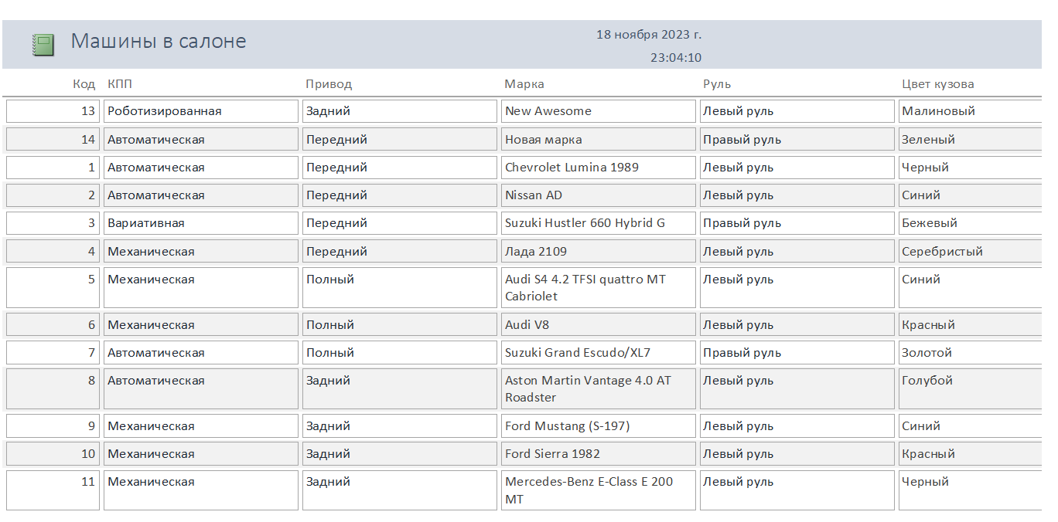

Рис. 16 – Отчет «Машины в салоне»

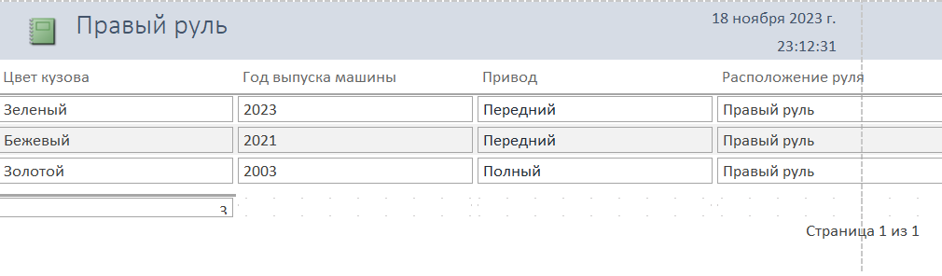
Рис. 17 – Отчет «Праворульные машины в салоне»

